

规 格 承 认 书

客户名称 |  | 红外线接收器实图  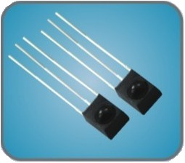  型号：CHQ0038Z
业务联系人
联系电话

型号:CHQ0038Z
- 特性  ●小型设计;  ●内置专用IC;  ●宽角度及长距离接收;  ●抗干扰能力强;  ●能抵于环境光线影响;  ●低电压工作;  - 应用:  ■视听器材(音响,电视,录影机,碟机、机顶盒、DVB)  ■家庭电器(冷气机,电风扇,电灯)  ■其他无线遥控器产品; | 外型尺寸及引脚排列图  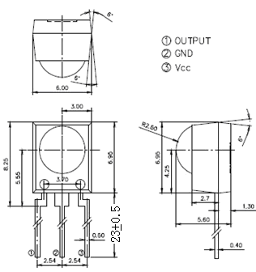
- 应用电路图:
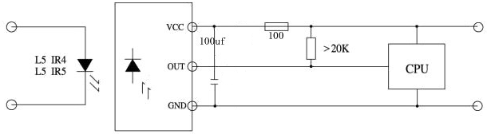
- 原理图：
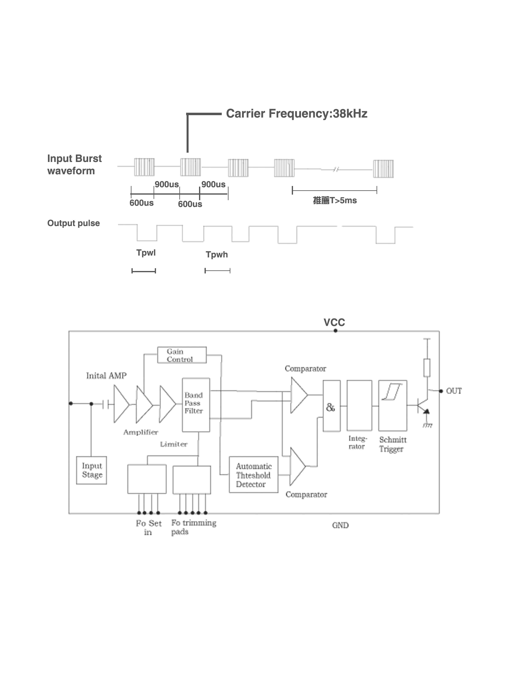
型号:CHQ0038Z
- 光电参数(T=25℃ Vcc=5v f₀=38KHZ)

参数 | 符号 | 测试条件 | Min | Typ | Mnx | 单位
工作电压 | Vcc |  | 2.7 |  | 5.5 | V
接收距离 | L | L5IR=300MA  (测试信号) | 10 | 25 |  | M
载波频率 | f₀ |  |  | 38 |  | KHZ
接收角度 | 01/2 | 距离衰减1/2 |  | +/-45 |  | Deg
BMP宽度 | F_{BW} | -3Db Band width | 3.5 | 6.0 | 8.5 | kHz
静态电流 | Icc | Iin=0μA,Vcc=3V | - | 0.9 | 1.5 | mA
静态电流 | Icc | Iin=0μA,Vcc=5V | - | 1.0 | 1.5 | mA
低电平输出 | V_{OL} | Vin=0V Isink=2.0mA |  | 0.2 | 0.4 | V
高电平输出 | VOH | VCC=3V | 2.7 | 3.0 | - | V
高电平输出 | VOH | Vcc=5V | 4.7 | 5.0 | - | V
输出脉冲  宽 度 | T_{PWL} | Vin=500μVp-p※ | 500 | 600 | 700 | μs
输出脉冲  宽 度 | T_{PWH} | Vin=50mVp-p※ | 500 | 600 | 700 | μs
- 光轴上测试,以宽度为500/700μs为发射脉冲,在5CM之接收范围内,取50次接收脉冲之平均值

- 测试波型:
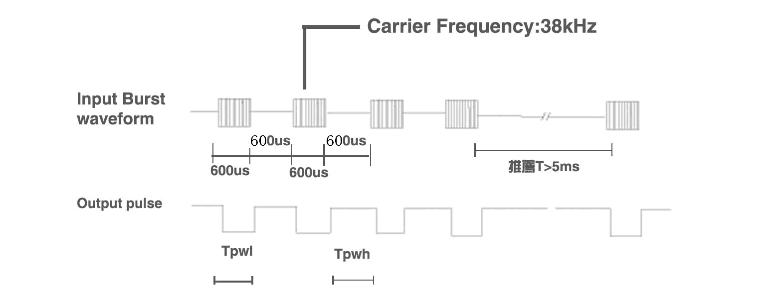
- 极限参数:

项目 | 符号 | 规格 | 单位
供应电压 | Vcc | 5.5 | V
工作温度 | Topr | -25-85 | ℃
储存温度 | Tstg | -40-125 | ℃
焊接温度 | Tsol | 280 | ℃

型号:CHQ0038Z
- 接收角度图:
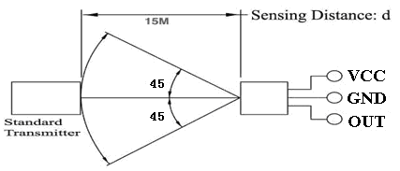
- 推荐使用条件

项目 | 符号 | Min | Typ | Mnx | 单位
工作电压 | Vcc | 2.7 | ----- | 5.5 | V
输入频率 | FM |  | 38 |  | kHz
工作温度 | Topr | -20 | 25 | 80 | ℃
10.电气参数图
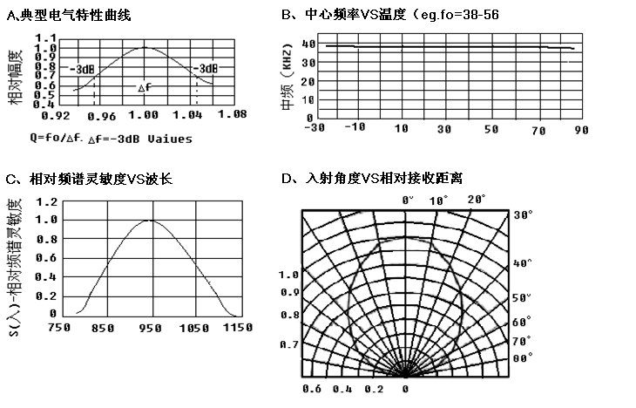
型号:CHQ0038Z
11.使用注意
1)在无任何外加压力及影响品质的环境下储存及使用;
2)在无污染性气体或海风(含盐分)的环境下储存及使用;
3)在低湿度环境下储存及使用;
4)在规定的条件下焊接引线管脚,焊接后,请勿施加外力;
5)请勿清洗本产品。使用前,请先用静电带将作业员及电烙铁连接落地线;.
6)请注意保护红外线接收器的接收面，沾污或磨损后会影响接收效果，同时不要触碰表面。
7)焊接过种中注意焊接时间和温度。手工焊接温度360°，时间3-5秒。波峰焊接温度250°，时间5秒。
8)此型号接收头不能过回流焊，如有此需求，另行要求厂商。

